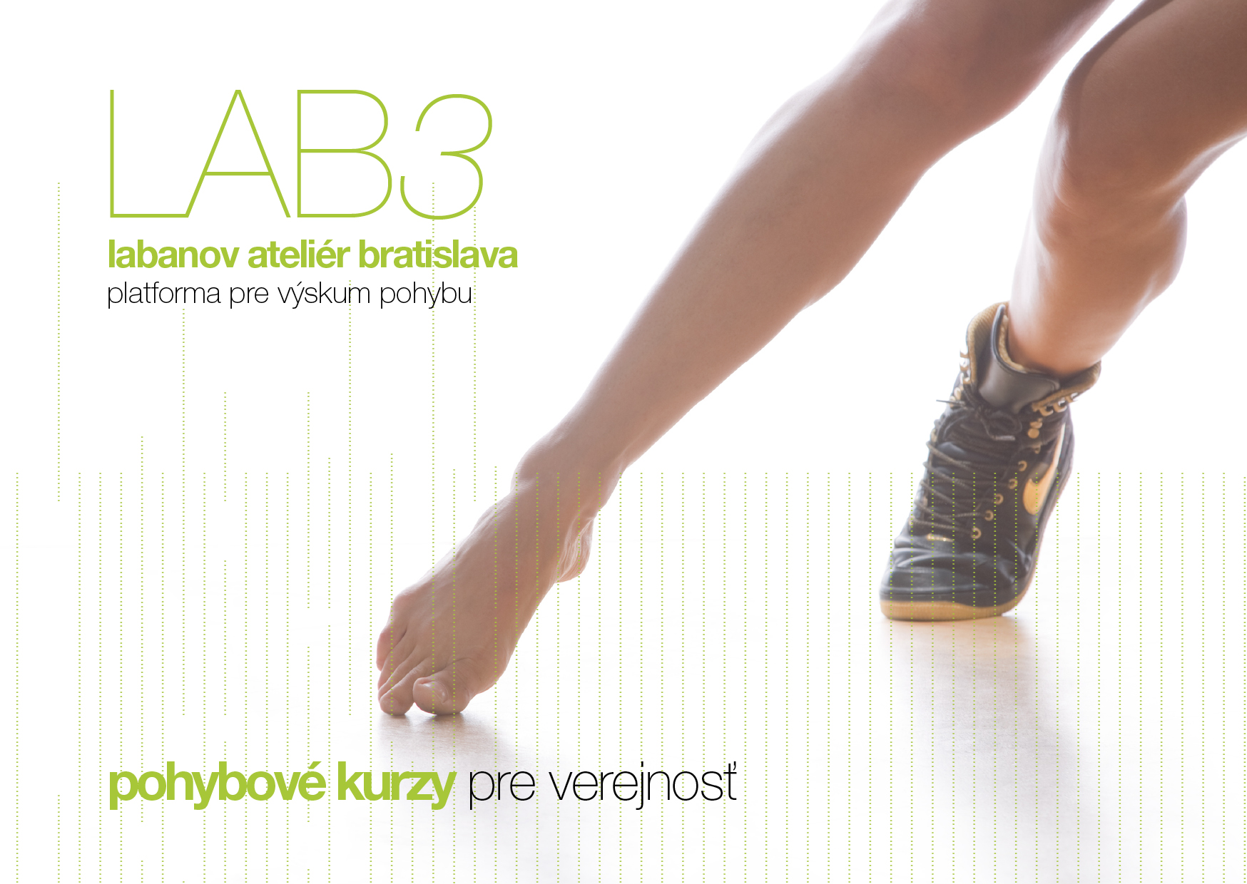
Ahojte, priatelia,
určite si nenechajte ujsť novinku - intenzívny kurz pre mládež
Art & Street Fusion

Kurz je originálnou kombináciou hip-hopového tanečného štýlu a súčasného tanca. Umožní vám rozvíjať pohybové zručnosti v neočakávaných väzbách a súvislostiach. Budete sa tiež podieľať na tvorbe krátkej choreografickej kompozície prezentovanej na záver kurzu.
Kurz vedú: Magdaléna Čaprdová, členka tanečného súboru Novej scény, lektorka a choreografka, porotkyňa súťaží STO D IDO a Matej Bohuš, doktorand na VŠMU, pedagóg Súkromného konzervatória v Nitre, lektor a porotca súťaží STO D IDO s bohatou zahraničnou skúsenosťou.

Kurz zahŕňa 20 lekcií.
Cena kurzu: 80,- €

Začína sa 16. septembra 2009 o 16,00 zápisom a úvodnou lekciou.
(Možnosť ďalšieho zápisu s lekciou o 17,00.)
Miesto konania: Centrum divadla, literatúry a vzdelávania, Školská 14, Bratislava (v blízkosti Národnej Banky Slovenska)
Nezabudnite si priniesť veci na cvičenie!!!
Labanov Ateliér Bratislava - platforma pre výskum pohybu
LAB3 - kurzy pre verejnosť

kontakt: Magdaléna Čaprdová
lab1projekt@gmail.com
mobil: 0907 779111

